Tillsynsbegäran – information om höga naturvärden och fridlysta arter i avverkningsanmälan A 57690-2022 i Finspångs kommun

Detta dokument behandlar höga naturvärden i avverkningsanmälan A 57690-2022 i Finspångs kommun. Denna avverkningsanmälan inkom 2022-12-02 00:00:00 och omfattar 15,7 ha.

Vi begär härmed att Skogsstyrelsen fattar beslut enligt miljöbalken som säkerställer att skogens höga naturvärden bevaras samt säkerställer att EU-lagstiftning efterlevs och att artskyddsbrott förhindras. Vi önskar även ta del av de ställningstaganden och beslut som myndigheterna meddelar till följd av aktuell avverkningsanmälan och föreningens inlaga (se 34 § förvaltningslagen).

Nedan beskrivs fynd av naturvårdsarter och fridlysta arter som gjorts i det avverkningsanmälda området. I BILAGA 1 finns artfakta om fridlysta och rödlistade arter.

# Naturvårdsarter

I avverkningsanmälan har följande 11 naturvårdsarter hittats: ekticka (NT), fransfladdermus (NT, §4a), lunglav (NT), nordfladdermus (NT, §4a), vippärt (NT), brun nållav (S), hasselticka (S), vätteros (S), vårärt (S), gråskimlig fladdermus (§4a) och blåsippa (§9). Av dessa är 5 rödlistade. För rödlistade arter har rödlistekategorin angivits inom parentes. Arter som är signalarter enligt Skogsstyrelsen har markerats med (S). För fridlysta arter anges även paragrafen i Artskyddsförordningen som arten är fridlyst enligt.

De påträffade naturvårdsarterna är ett tydligt kvitto på att detta rör sig om en skog med höga naturvärden. I Figur 1 visas en karta över det avverkningsanmälda området, där samtliga fyndplatser för naturvårdsarter som finns registrerade på Artportalen har markerats.

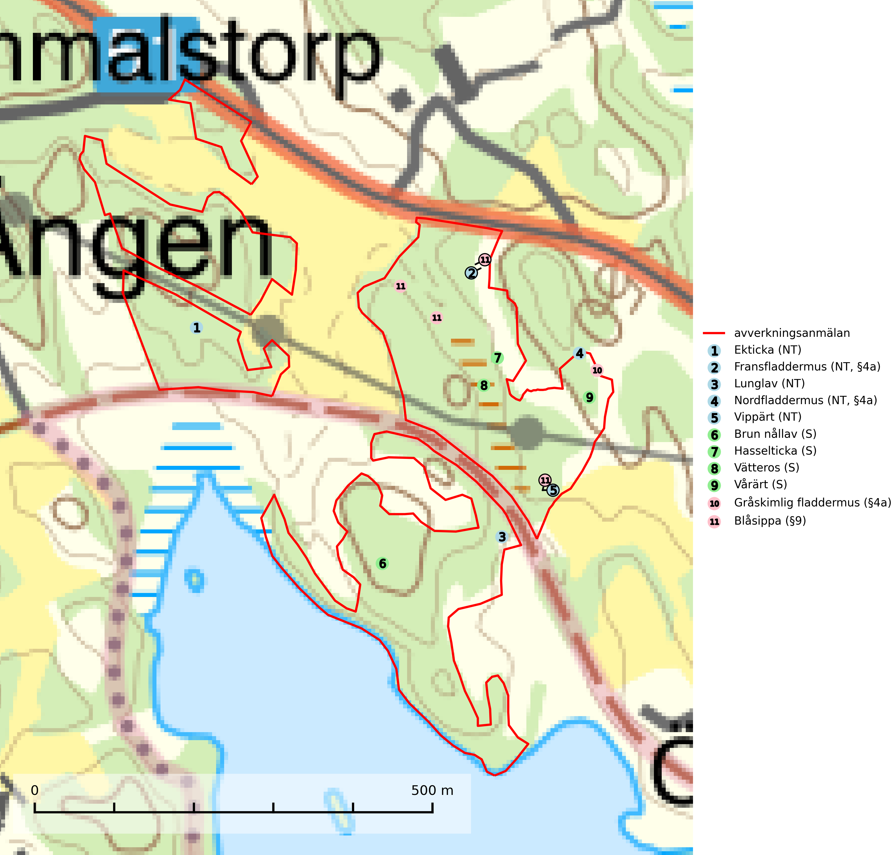

Figur 1. Fyndplatser för naturvårdsarter i det avverkningsanmälda området (röd linje). Markörer utan svart kant är placerade på fyndplatsen. Markörer med svart kant är placerade vid sidan av fyndplatsen och har ett svart streck som visar fyndplatsens exakta position. Kartans mittpunktskoordinat är N 6507768, E 541609 i SWEREF 99 TM.

**Hasselticka** är en bra signalart för lundar med höga naturvärden. På lokalerna förekommer ofta många andra ovanliga och rödlistade arter. Växtplatserna har normalt långvarig lövkontinuitet av hassel (ibland al). Den kräver dessutom att det successivt bildas, och i området kontinuerligt förekommit, en viss mängd döda stammar. Arten tycks saknas i sekundära och i sen tid uppkomna al- och hasselmarker om dessa inte ligger i direkt anslutning till äldre förekomster (Nitare & Skogsstyrelsen, 2019).

**Lunglav (NT)** är en av vårt lands främsta signalarter som överallt indikerar gamla lövträd, skogsbestånd med höga naturvärden och ekosystem med lång skoglig kontinuitet. Lokalt kan förekomsten vara mycket riklig men den hittas nästan enbart i gamla och ej slutavverkade skogar. Artens samtliga förekomster bör uppmärksammas från naturvårdssynpunkt, då många lokaler även hyser andra ovanliga och rödlistade arter. Rikliga förekomster bör skyddas med biotopskydd, frivilliga avsättningar eller reservat. Det finns ett antal sällsynta lavparasiter som växer på lunglav: lunglavsknapp (VU), skrovelmössing (DD), lunglavshårprick (DD), *Calycina alstrupii* (NA) och *Chalara lobariae* (NA) (SLU Artdatabanken, 2025; SLU Artdatabanken, 2024; Nitare & Skogsstyrelsen, 2019).

**Vippärt (NT)** är en kalkgynnad, värmeälskande växt som påträffas i olika ljusöppna rika ädellövskogar och lundar. Ofta växer den i bryn och sydvända sluttningar, gärna på blockrika marker och visar på skydddsvärda skogsmiljöer med långvarig kontinuitet, såväl i rika ädellövskogar som kalkbarrskogar (Nitare & Skogsstyrelsen, 2019).

**Vårärt** är en kalkgynnad mullväxt som är knuten till rik lundartad vegetation och har sin huvudsakliga förekomst i sydliga kalklövskogar, lövängen och hässlen. Den har även viktiga förekomster av reliktkaraktär i örtrika kalkgranskogar på frisk eller något fuktig mark i mellersta Sverige. Vårärt är en extra betydelsefull signalart i boreala (och boreonemorala) kalkgranskogar, då dessa förekomster nu är starkt fragmenterade och troligen visar på en flertusenårig ekologisk kontinuitet där spridning och etablering kan ha skett under postglaciala värmetiden. Arten tål inte dagens rationella skogsbruksmetoder (Nitare & Skogsstyrelsen, 2019).

# Fridlysta arter

Följande fridlysta arter har sina livsmiljöer och växtplatser i den avverkningsanmälda skogen: fransfladdermus (NT, §4a), nordfladdermus (NT, §4a), gråskimlig fladdermus (§4a) och blåsippa (§9).

**Fransfladdermus (NT, §4a)** omfattas av bilaga 4 EU:s art- och habitatdirektiv vilket innebär ett strikt skydd för arten och dess livsmiljöer. Arten är känslig för fragmentering av skogsbiotoper och undviker att passera öppna områden. Avverkning av hålträd, dränering, minskad biotopvariation, till exempel igenplantering av ängs- och hagmark påverkar arten negativt och det är viktigt att bevara ett varierat landskap med inslag av sumpskogar och lövrika skogar intill vatten och vattendrag (SLU Artdatabanken, 2024).

**Nordfladdermus (NT, §4a)** omfattas av bilaga 4 EU:s art- och habitatdirektiv vilket innebär ett strikt skydd där arten och dess livsmiljöer ska bevaras. Nordfladdermus föredrar variationsrik skog med förekomst av sjöar, vattendrag och våtmarker och hittas framförallt i halvöppna miljöer som trädbärande beteshagar och i kantzoner mellan skog och odlingsmark. Den undviker stora öppna områden som stora hyggen och större sammanhängande planteringar vilket minskar längden bryn och landskapets heterogenitet och därmed födotillgången och mängden lämpliga jaktplatser. Skogsbruksåtgärder som leder till minskad förekomst av äldre, gles skog och då särskilt tillgång på hålträd och träd med löst sittande bark kan leda till brist på koloniplatser och viloplatser. Nordfladdermus har minskat med 27,5 (5–50) % under de senaste 21 åren och minskningstakten för den svenska populationen bedöms vara nära gränsvärdet för Sårbar (VU). (A2bc) (SLU Artdatabanken, 2024; Skogsstyrelsen, 2016).

I BILAGA 1 finns mer detaljerad information om ekologi samt krav på livsmiljö hos fridlysta arter.

BILAGA 1 –  
Fridlysta och rödlistade arter

# Fransfladdermus – ekologi samt krav på livsmiljön

Fransfladdermus (NT, §4a) omfattas av bilaga 4 EU:s art- och habitatdirektiv vilket innebär ett strikt skydd för arten och dess livsmiljöer. Arten är skogslevande och undviker att flyga i öppna områden. Den förekommer i barr- och lövskog, ofta nära vattendrag eller sumpskog. Den föredrar lite blötare lövrik skog, men påträffas även i trädgårdar och parker, ibland också i lövrika hagmarker (SLU Artdatabanken, 2024).

Arten är känslig för fragmentering av skogsbiotoper och undviker att passera öppna områden. Avverkning av hålträd, dränering, minskad biotopvariation, till exempel igenplantering av ängs- och hagmark påverkar arten negativt. Gamla träd med grov bark, skador, håligheter eller döda delar bör lämnas och yngre träd (efterträdare) tillåtas finnas kvar och åldras för att säkra framtida förekomst av lämpliga yngelmiljöer. För fransfladdermus är det särskilt värdefullt att bevara eller skapa lövrika skogar vid vattendrag och sumpskogar med många ihåliga träd samt bevara äldre byggnader som gamla kvarnar och andra byggnader med valvgångar, kanaler och stenbroar mm (SLU Artdatabanken, 2024).

Under året utnyttjar fladdermöss många olika miljöer och ett effektivt bevarandearbete måste därför utgå från ett landskapsekologiskt perspektiv. Ett varierat landskap med hög andel äldre lövträd, småvatten, sumpskogar, öppna våtmarker, ängar och betesmarker gynnar insektsproduktion vilket skapar förutsättningar för fladdermöss att hitta tillräckligt med föda (SLU Artdatabanken, 2024).

## Referenser – fransfladdermus

SLU Artdatabanken, 2024. *Artfakta: fransfladdermus (Myotis nattereri)*.https://artfakta.se/taxa/100087

# Lunglav – ekologi samt krav på livsmiljön

Lunglav (NT) är en av vårt lands främsta signalarter som överallt indikerar gamla lövträd, skogsbestånd med höga naturvärden och ekosystem med lång skoglig kontinuitet. Lokalt kan förekomsten vara mycket riklig men den hittas nästan enbart i gamla och ej slutavverkade skogar. Artens samtliga förekomster bör uppmärksammas från naturvårdssynpunkt, då många lokaler även hyser andra ovanliga och rödlistade arter. Rikliga förekomster bör skyddas med biotopskydd, frivilliga avsättningar eller reservat (SLU Artdatabanken, 2024; Nitare & Skogsstyrelsen, 2019).

På lunglav kan man sällsynt finna små svarta skivlika bildningar som liknar apothecier men som är en parasitisk svamp, Lunglavsknapp *Plectocarpon lichenum* (VU). Det finns ytterligare ett antal parasiter vilka bara förekommer på lunglav: Skrovelmössing *Dactylospora lobariella* (rödlistad som Kunskapsbrist DD) och Lunglavshårprick *Niesslia lobariae* (rödlistad som Kunskapsbrist DD). Skrovelmössing (DD) har små svarta apothecier och bruna, 1-septerade sporer och Lunglavshårprick (DD) har brunhåriga perithecier och färglösa, 1-septerade sporer. Nyligen har ytterligare två lavparasiter påträffats i Sverige som växer på lunglav: *Calycina alstrupii* (NA) och *Chalara lobariae* (NA) (SLU Artdatabanken, 2025; SLU Artdatabanken, 2024; Nitare & Skogsstyrelsen, 2019).

## Referenser – lunglav

Nitare, J. och Skogsstyrelsen, 2019. *Skyddsvärd skog – Naturvårdsarter och andra kriterier för naturvärdesbedömning.* Skogsstyrelsen.

SLU Artdatabanken, 2024. *Artfaktablad. Naturvård – artfakta.* SLU Artdatabanken, Uppsala.

SLU Artdatabanken, 2025. *Över 20 nya lavparasiter för Sverige.* https://www.slu.se/artdatabanken/arter-och-natur/artiklar/over-20-nya-lavparasiter-for-sverige/

# Nordfladdermus – ekologi samt krav på livsmiljön

Nordfladdermus (NT, §4a) omfattas av bilaga 4 EU:s art- och habitatdirektiv vilket innebär ett strikt skydd för arten och dess livsmiljöer. Arten har minskat med 27,5 (5–50) % under de senaste 21 åren och minskningstakten för den svenska populationen bedöms vara nära gränsvärdet för Sårbar (VU). (A2bc) (SLU Artdatabanken, 2024).

Nordfladdermus föredrar variationsrik skog med förekomst av sjöar, vattendrag och våtmarker och hittas framförallt i halvöppna miljöer som trädbärande beteshagar och i kantzoner mellan skog och odlingsmark. Den undviker stora öppna områden som stora hyggen och större sammanhängande planteringar vilket minskar längden bryn och landskapets heterogenitet och därmed födotillgången och mängden lämpliga jaktplatser. Skogsbruksåtgärder som leder till minskad förekomst av äldre, gles skog och då särskilt tillgång på hålträd och träd med löst sittande bark kan leda till brist på koloniplatser och viloplatser (SLU Artdatabanken, 2024; Skogsstyrelsen, 2016).

Fladdermöss är beroende av hänsyn på landskapsnivå och det är viktigt att alla typer av vatten och våtmarker samt fuktiga skogspartier återställs och bevaras. Sväm- och sumpskog ska alltid sparas, och äldre lövmiljöer bör alltid sparas för födosök, koloniplatser och viloplatser. Utöver kantzoner mot vatten och våtmarker bör tillräckligt breda skyddszoner av uppväxt skog sparas för att skapa och bevara vindskyddade födosöksmiljöer. Genom att binda samman befintliga skogsbestånd med korridorer av uppvuxen skog skapas ett fladdermusvänligt landskap (SLU Artdatabanken, 2024; Skogsstyrelsen, 2016).

## Referenser – nordfladdermus

Skogsstyrelsen, 2016. *Vägledning för hänsyn till nordfladdermus.* Vägledningar och kunskapsstöd artskydd - Skogsstyrelsen

SLU Artdatabanken, 2024. *Artfakta: nordfladdermus (Eptesicus nilssonii).* https://artfakta.se/taxa/205998